5.3 人类遗传病（同步训练）
一、选择题
1.下列关于人类遗传病及其实例的分析,正确的是( )
A.多指属于多基因遗传病
B.先天性发育异常、猫叫综合征都是染色体异常引起的
C.多基因遗传病因受环境因素的影响而在群体中发病率比较高
D.既患血友病又患镰状细胞贫血的孩子的父母可能均表现正常
2.产前诊断是指在胎儿出生前,医生用专门的检测手段,确定胎儿是否患有某种遗传病或先天性疾病。下列不属于产前诊断措施的是( )
A.羊水检查 B.B超检查 C.遗传咨询 D.基因检测
3.下图表示人体细胞中某对同源染色体的不正常分离。如果一个类别A的卵细胞成功地与一个正常的精子受精,可能患的遗传病是( )
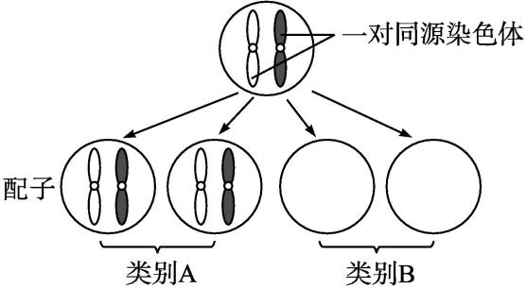
A.镰状细胞贫血 B.苯丙酮尿症 C.唐氏综合征 D.白化病
4.下列关于人类遗传病的叙述,错误的是( )
A.单基因突变可以导致遗传病
B.染色体结构改变可以导致遗传病
C.单基因遗传病是指受一对等位基因控制的遗传病
D.环境因素对多基因遗传病的发病无影响
5.甲、乙、丙、丁表示四个遗传系谱图,■和●分别表示男性患者和女性患者,其他为正常男女。下列说法正确的是( )
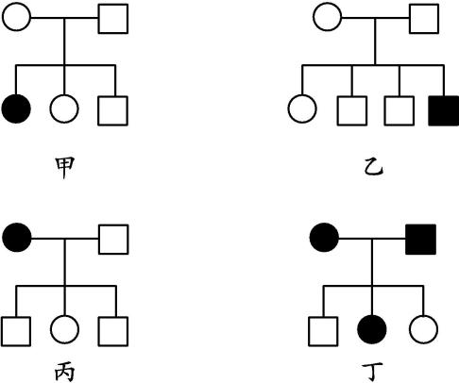
A.系谱图甲的遗传方式可能是伴性遗传 B.白化病遗传符合系谱图乙
C.系谱图丙的遗传方式一定为隐性遗传 D.系谱图丁中患病女儿为杂合子的概率是1/2
6.小云(女)患有某种单基因遗传病。下表是与小云有关的部分亲属患病情况的调查结果。下列相关分析正确的是 ( )
家系成员 | 父亲 | 母亲 | 弟弟 | 外祖父 | 外祖母 | 舅舅 | 舅母 | 表弟  (舅舅的孩子)
患病 | √ | √ |  |  | √
正常 |  |  | √ | √ |  | √ | √ | √
A.该病的遗传方式是常染色体显性遗传
B.小云的母亲是杂合子的概率是1/2
C.小云的舅舅和舅母再生一个孩子患病的概率为3/4
D.小云的弟弟和表弟的基因型相同的概率为1
7.某城市兔唇新生儿出生率明显高于其他城市,研究这种现象是否由遗传因素引起的方法不包括( )
A.对正常个体与兔唇个体进行基因组比较研究
B.对该城市出生的同卵双胞胎进行相关的调查统计分析
C.对该城市出生的兔唇患者的血型进行调查统计分析
D.对兔唇患者家系进行调查统计分析
8.下列关于人类遗传病的叙述,错误的是( )
①生物体内遗传物质的改变一定会导致遗传病 ②一个家族几代人中都出现过的疾病是遗传病
③携带遗传病基因的个体会患遗传病 ④不携带遗传病基因的个体不会患遗传病
⑤多基因遗传病易受环境因素的影响,在群体中发病率比较高
⑥既患血友病又患白化病的孩子的父母可能均表现正常
A.①②③ B.③④ C.①②③④ D.①②③④⑤⑥
9.下图为某家族中一种单基因遗传病的系谱图。下列说法正确的是( )
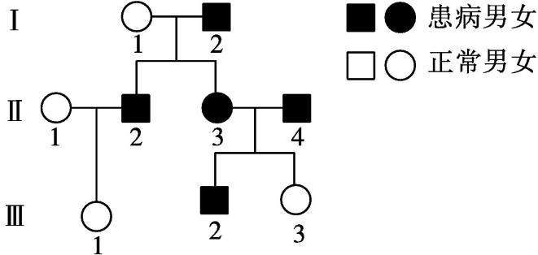
A.对患者家系进行调查可得出人群中该病的发病率
B.Ⅰ-2、Ⅱ-4均为杂合子,且Ⅱ-2和Ⅲ-2基因型相同的概率是2/3
C.由Ⅱ-3和Ⅱ-4及Ⅲ-3个体可推知,理论上,该病男女患病概率相等
D.禁止近亲结婚是预防该遗传病的最有效途径
10.神经节苷脂沉积病是一种常染色体单基因隐性遗传病,患者体内的一种酶完全没有活性,主要是婴幼儿发病。下列有关叙述错误的是( )
A.单基因遗传病是指由一对等位基因控制的遗传病
B.该病的致病基因须通过患者在亲子代之间传递
C.携带者不发病是因为显性基因表达出相关有活性的酶
D.进行遗传咨询和产前诊断可减少该遗传病患儿的出生
11.大量临床研究表明,β淀粉样蛋白代谢相关基因突变引起β淀粉样蛋白过度产生,导致家族性阿尔茨海默病的发生;β淀粉样蛋白基因位于21号染色体上,唐氏综合征患者常常会出现阿尔茨海默病症状。下列有关分析错误的是( )
A.唐氏综合征患者可能因多出一个β淀粉样蛋白基因而易患阿尔茨海默病
B.调查阿尔茨海默病的发病率需要对多个患者家系进行调查
C.唐氏综合征产生的原因是减数分裂时21号染色体未能正常分离
D.阿尔茨海默病产生的根本原因是发生了基因突变
二、非选择题
12.遗传病是威胁人类健康的一个重要因素。为了了解遗传病的发病情况,某校生物学习小组对当地几种遗传病开展调查。
调查步骤:①确定要调查的遗传病,掌握其症状及表现;②设计表格并确定调查地点;
③分小组进行调查,记录结果; ④多个小组进行数据汇总,分析结果。
其中一小组对乳光牙单基因遗传病的记录如下(“√”为乳光牙患者)。请回答下列问题。
祖父 | 祖母 | 外祖父 | 外祖母 | 父亲 | 母亲 | 姐姐 | 弟弟 | 女性患者
 | √ | √ |  | √ | √ |  |  | √
(1)根据上表绘制遗传系谱图(用A、a表示这对等位基因)。
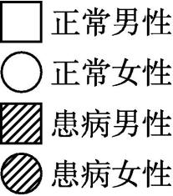
(2)该病的遗传方式是 ,该女性患者与一正常男性结婚后,生下正常男孩的概率是 。
(3)调查中一般不选择哮喘、青少年型糖尿病等多基因遗传病作为研究对象,原因是 。
(4)若该地区居民近亲婚配,后代患病的概率将增大,其原因是 。
(5)除了禁止近亲结婚外,你还会提出怎样的建议来有效预防遗传病的发生?

13.某家系中有甲病(基因为A/a)和乙病(基因为B/b)两种单基因遗传病,系谱图如下,Ⅱ-5无乙病致病基因。请回答下列问题。
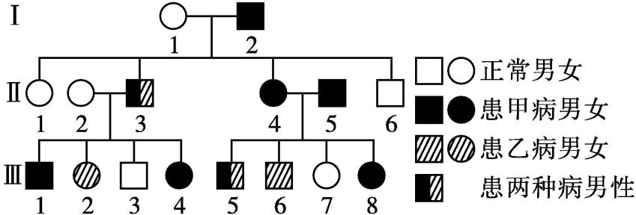
(1)甲病的遗传方式为 ,乙病的遗传方式为 。
(2)Ⅱ-2的基因型为 ;Ⅲ-5的基因型为 。
(3)Ⅲ-3与Ⅲ-8近亲结婚,生育只患一种病孩子的概率是 。若Ⅲ-3与Ⅲ-8生了一个患乙病的性染色体为XXY的孩子,则出现的原因是 。

14.假肥大性肌营养不良症是一种由X染色体上的隐性基因(b)控制的遗传病。患者几乎全部为男性,男性患者在成年前因所有肌肉纤维坏死而死亡,无生育能力。
(1)请简要说明假肥大性肌营养不良症患者几乎全部为男性的原因:
。
如果女性患病,最可能是患者发生了 。
(2)下面是某已妊娠的女子到医院做遗传咨询时向医生的叙述:我的父母都正常,一个哥哥因患假肥大性肌营养不良症而死亡,姐姐正常,她生了一个正常的女儿和一个患该病的儿子。
①请根据她的叙述在下面方框中画出该家庭的遗传系谱图。
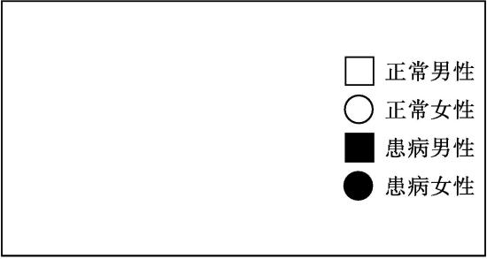
②该女子与她姐姐基因型相同的概率是 ;该女子与正常男子婚配,生出患病孩子的概率是 。
③假如你是医生,你给出的建议是 ,理由是 。若要确定胎儿是否患病,应采取 手段。

参考答案：
一、选择题
1.D 2.C 3.C 4.D 5.B 6.D
7.C 8.C 9.C 10.B 11.B

二、非选择题
12.(1)
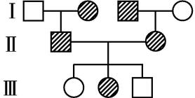
(2)常染色体显性遗传 1/6
(3)多基因遗传病由多对等位基因控制,且易受环境因素影响,不便于分析并找出遗传规律
(4)两者是同一种隐性遗传病携带者的概率较大
(5)进行遗传咨询、产前诊断等。

13.(1)常染色体显性遗传 伴X染色体隐性遗传
(2)aaX^{B}X^{b} AAX^{b}Y或AaX^{b}Y
(3)5/8 Ⅲ-8的次级卵母细胞在减数分裂Ⅱ后期,姐妹染色单体分开后进入同一子细胞,形成染色体组成为X^{b}X^{b}的卵细胞

14.(1)女性患者的一个致病基因一定来自父方,而该病的男性患者在成年前已经死亡,不能生育后代 基因突变
(2)如下图
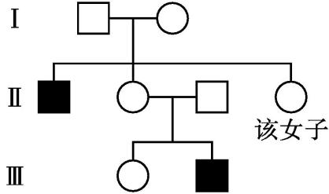
1/2 1/8 选择生女孩 她的后代中女性不会患该病 产前诊断
解析：(1)由于女性患者的一个致病基因一定来自父方,而该病的男性患者在成年前已经死亡,不能生育后代,故该病的患者不可能有女性。(2)依题干信息,直接绘出遗传系谱图即可。依系谱图信息,该女子父母的基因型为X^{B}Y、X^{B}X^{b},故该女子的基因型是1/2X^{B}X^{b}、1/2X^{B}X^{B},而其姐姐有一个患病的儿子,故其姐姐的基因型为X^{B}X^{b},因此她与姐姐基因型相同的概率为1/2。该女子与正常男子(X^{B}Y)婚配,生出患病孩子的概率为(1/2)×(1/4)=1/8。应建议选择生女孩,因为她的后代中女性不会患该病。若要确定胎儿是否患病,应采取产前诊断的方法。

